HSB Brf Örby Slott
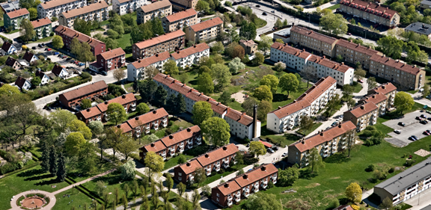
Nr 52 (4/18)

E-mail (e-post) adress till föreningen: styrelsen@orbyslott.org
E-mail (E-post) adress till vicevärd: vicevard@orbyslott.org
E-mail (E-post) adress till fastighetsskötarna/felanmälan: av@orbyslott.org

Aktiviteter
Den 25 augusti var det kräftskiva. Tyvärr lite färre deltagare än förra året.
I höst planeras det för vinprovning och adventskaffe. Anslag sätts upp i god tid.
Tipsa gärna om andra aktiviteter som föreningen kan genomföra,
Avklarade/pågående arbeten
Dräneringsarbeten/asfaltering har genomförts på Täckhammarsvägen, framsidan. Arbetet på Vibyholmsvägen 17-25, framsidan, skjuts upp till nästa år.
Våra fina ekportar har nu gjorts i ordning, slipats och lackats.
Elstigarbytena fortsätter. Nästa fastighet på tur är Vibyholmsvägen 27-33.
Fastighetsskötarna rapporterar
Källaren Vibyholmsvägen 7-15 är färdigmålad. Nästa källare på tur är Vibyholmsvägen 8-12.
Nu är det dags att ta in alla grillar. Notera att platsen under balkongerna inte är någon förvaringsplats. Vi hänvisar här till vår Brandskyddspolicy.
Utrensning i de gemensamma källarförråden
Källarförråden blir ibland överfulla med kvarlämnade prylar. Fastighetsskötarna kommer successivt att rensa ut. Det är därför angelägen att märka upp cyklar m.m. som ni vill ha kvar.

Avgift andrahandsupplåtelser
Styrelsen har beslutat ta ut avgift för hantering av andrahandsupplåtelser, i enlighet med våra nya stadgar. 10% på prisbasbeloppet (prisbasbeloppet f.n. 45500 kr) per år. Nya stadgarna bifogas nyhetsbrevet.
Städdag
Årets höststädning blir den 27 oktober. Lappar sätts upp i portarna.

Rökning på balkonger

Vi vädjar till rökarna att ta hänsyn till era grannar.

Hundägare

Hundhår kan ställa till problem med tvättmaskinerna. Föreningen kommer att införskaffa tvättpåsar att användas till tvätt av hundfiltar m.m.

Personuppgiftsansvarig

Styrelsen arbetar fortgående med GDPR, och har utsett personuppgiftsansvarig.
E-postadress: styrelsen@orbyslott.org.

Brandskydd
Styrelsen tar brandskydd på stort allvar. Samtliga fastigheter har gåtts igenom och dokumenterats, och brandskyddsinspektioner genomförs regelbundet.
Som enskild medlem bör du själv tänka på följande:
- Ställ inget brännbart i trapphuset. Trapphuset och källargångarna är utrymningvägar och ska vara fria från föremål som försvårar utrymning.
- Brandfarliga vätskor får ej förvaras i källarutrymmena
- Se till att batteriet i era brandvarnare fungerar.
Var försiktig med värmeljus, som helst bör var av stearin (paraffin är oerhört brandfarligt)
Infomöte för nya medlemmar
Infomöte för nya medlemmar blir den 13 november, kl 19. Lappar kommer att sättas upp i portarna.
Valberedning
Är det någon som är intresserad att delta i styrelsearbetet i vår förening? Kontakta ordförande Lars-Åke Hellgren för information.

Att bo i bostadsrätt är inte samma sak som att bo i hyresrätt. Det innebär ett betydligt större ansvar, för att såväl det gemensamma fastighetsbeståndet som den egna bostaden sköts på rätt sätt.

